Волейболистки из Вороновского поучаствуют в соревнованиях
03.12.2018
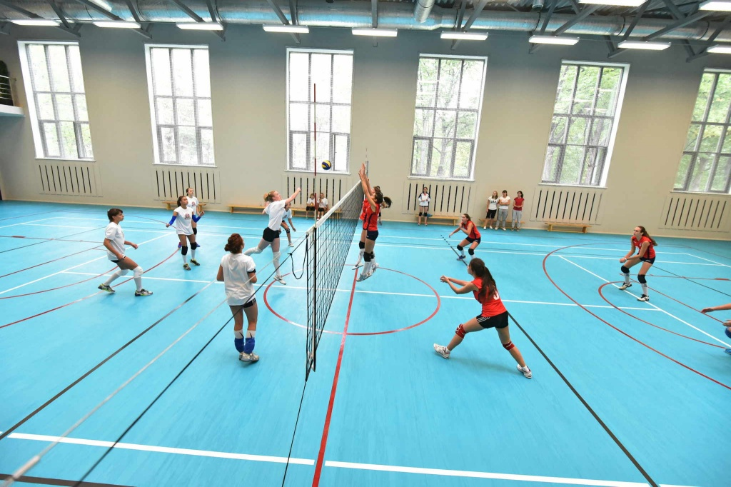
Волейболистки из Вороновского поучаствуют в соревнованиях. Фото: архив
Представительницы Спортивного комплекса «Вороново» 16 декабря примут участие в окружных соревнованиях по волейболу. Состязание состоится между сборными Троицкого и Новомосковского административных округов.
— В турнире выступят женщины. В состав нашей сборной войдут шесть основных игроков и четыре запасных. Принять участие смогут волейболистки не старше 39 лет, — рассказал заместитель директора Спортивного комплекса «Вороново» Иван Чугунов.
Он отметил, что матч состоится в поселении Краснопахорское. Начало турнира запланировано на 10:00.
Ранее женская сборная сыграла с командой из Щаповского. Девушки из Вороновского обыграли соперниц со счетом 3:2.

Адрес страницы: http://tinao.mos.ru/presscenter/news/detail/7738231.html
Префектура Троицкого и Новомосковского административных округов города Москвы

